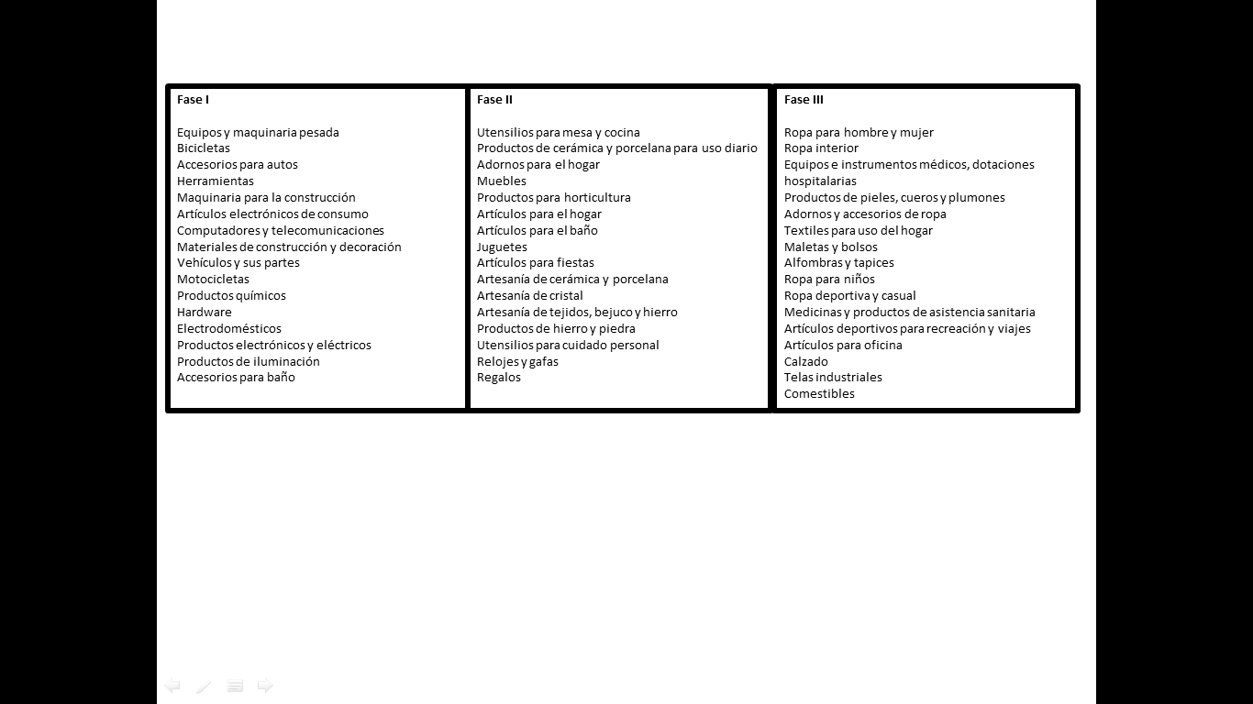
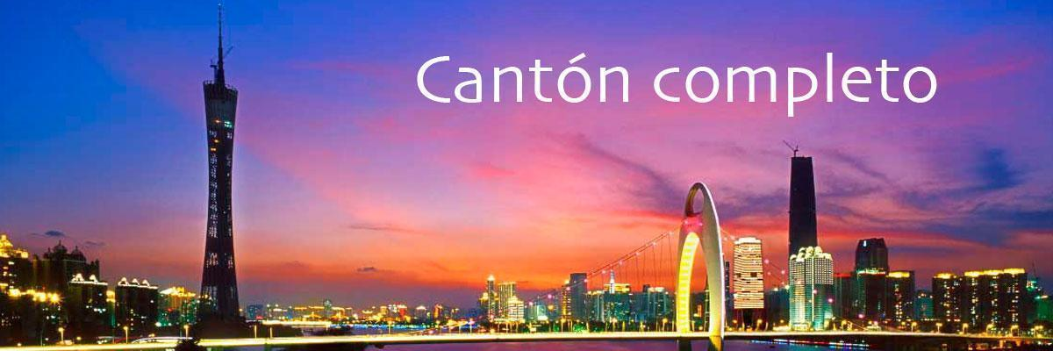

Fase I – 12 ABRIL AL 24 DE ABRIL -REGRESO 23 DE ABRIL
Fase II – 20 ABRIL AL 02 DE MAYO-REGRESO 01 DE MAY
Fase III – 28 DE ABRIL AL 05 DE MAYO-REGRESO 04 DE MAYO

ITINERARIO

DIA 01 – ABRIL 12 / BOGOTÁ / ESTADOS UNIDOS O EUROPA
Salida con destino a Estados Unidos o Europa. Conexión.

DIA 02 – ABRIL 13 / ESTADOS UNIDOS O EUROPA / CANTÓN
Salida con destino a Cantón. Conexión y Noche a bordo.

DIA 03 – ABRIL 14 / CANTÓN
Llegada al aeropuerto internacional de Cantón y traslado al hotel Soluxe u hotel similar cinco estrellas. Reunión para explicar la logística durante la Feria de Cantón de manera virtual / o presencial si hay acompañamiento. Alojamiento.

DIA 04 – ABRIL 15 / CANTÓN (D)
Desayuno buffet en el hotel. Tramite y entrega de escarapela, traslados ida y regreso a la Feria de Cantón por cuenta del hotel. Traductor por 8 horas. Alojamiento.

DIA 05 – ABRIL 16 / CANTÓN (D)
Desayuno buffet en el hotel. Traslados ida y regreso a la Feria de Cantón por cuenta del hotel. Traductor por 8 horas. Alojamiento.

DIA 06 – ABRIL 17 / CANTÓN (D)
Desayuno buffet en el hotel. Traslados ida y regreso a la Feria de Cantón por cuenta del hotel. Traductor por 8 horas. Alojamiento.

DIA 07 – ABRIL 18 / CANTÓN / BEIJING (D)
Desayuno buffet en el hotel. Traslados a la Feria de Cantón por cuenta del hotel. Traductor por 3.5 horas. Regreso al hotel por cuenta del pasajero. En la tarde traslado al aeropuerto para tomar vuelo con destino a Beijing, capital de la república popular de China, reconocida como centro político, económico y cultural. Llegada y traslado al hotel. Alojamiento.

DIA 08 – ABRIL 19 / BEIJING (D/A)
Desayuno Buffet en el hotel. Este día se visitará el Palacio Imperial, conocido como “la Ciudad Prohibida”, La Plaza Tian An Men, una de las mayores del mundo, y el Palacio de Verano que era el jardín veraniego para los miembros de la casa imperial de la Dinastía Qing. Almuerzo Comida China. Alojamiento.

DIA 09 – ABRIL 20 / BEIJING (D/A/C)
Desayuno Buffet en el hotel. Excursión a La Gran Muralla, espectacular y grandiosa obra arquitectónica, cuyos anales cubren más de 2.000 años y a una de las 13 Tumbas de la Dinastía Ming (Tumba Changling). Almuerzo Buffet en un restaurante local. Por la tarde, regresamos a la ciudad con parada cerca del “Nido del Pájaro” (Estadio Nacional) y el “Cubo del Agua” (Centro Nacional de Natación) para tomar fotos, por la noche, cena típica de Pato Laqueado de Beijing. Alojamiento.

DIA 10 – ABRIL 21 / BEIJING / SHANGHAI (D)
Desayuno en el hotel. Recorrido por el Templo del Cielo, obra construida en 1420 con una superficie de 267 ha, Por la tarde, traslado a la estación de tren para salida hacia Shanghái, uno de los municipios directamente subordinados al Poder Central, cuenta con más de 15 millones de habitantes, es el mayor puerto, centro comercial y la metrópoli más internacional de China. Traslado al Hotel 5*. Alojamiento.

DIA 11 – ABRIL 22 / SHANGHAI (D/A)
Desayuno en el hotel. Visita de medio día por el Jardín Yuyuan, el Barrio Antiguo “Cheng Huang Miao”, el Malecón (The Bund), templo del buda de Jade. Almuerzo incluido Tarde libre para actividades personales. Alojamiento.

DIA 12 – ABRIL 23 / SHANGHAI / ESTADO UNIDOS O EUROPA / (D)
Desayuno en el hotel. (check Out 12: 00) A la hora indicada traslado al aeropuerto para tomar vuelo a Estados Unidos o Europa.

DIA 13 – ABRIL 24 / ESTADOS UNIDOS O EUROPA / BOGOTÁ
Vuelo de conexión a Bogotá.
***FIN DE LOS SERVICIOS***
PRECIO DEL PROGRAMA – PORCIÓN TERRESTRE
FASE I | con base a 4 PAX | Precio por persona en doble | USD 3.299
FASE I | con base a 4 PAX | Suplemento en habitación sencilla | USD 1.199
FASE I | con base a 2 PAX | Precio por persona en doble | USD 3.669
FASE II | con base a 4 PAX | Precio por persona en doble | USD 3.299
FASE II | con base a 4 PAX | Suplemento en habitación sencilla | USD 1.099
FASE II | con base a 2 PAX | Precio por persona en doble | USD 3.569
FASE III | con base a 4 PAX | Precio por persona en doble | USD 2.899
FASE III | con base a 4 PAX | Suplemento en habitación sencilla | USD 1.049
FASE III | con base a 2 PAX | Precio por persona en doble | USD 3.249
Tarifas sujetas a modificación sin previo aviso y a disponibilidad al momento de reservar.
*Aplicar 2% de fee bancario sobre la porción terrestre.
SE PAGA EN PESOS COLOMBIANOS AL CAMBIO DEL DIA + 30 PESOS POR DÓLAR POR DIFERENCIA EN CAMBIO EN BANCO OCCIDENTE.

HOTELES 4* Y 5* SELECCIONADOS O SIMILARES
- CANTÓN – I Y III Fase Soluxe Hotel 5* o similar.
- CANTÓN – II Fase Vaperse Hotel 5* o similar.
- BEIJING – V- continent, Parkview Wuzhou, Celebrity International Grand 5*
- SHANGHAI- Grand Mercure Shanghai, Hongquiao JinJiang Hotel 5*

INCLUYE
- Tarjeta de asistencia médica durante todo el recorrido (cubrimiento de USD 40.000 por accidente o enfermedad no preexistente) por evento, aplica suplemento del 50 % para mayores de 76 a 85 años, con seguro de cancelación incluido hasta 1000 USD.
- Acompañamiento a partir de 15 pasajeros

CANTÓN - GUANGZHOU
- Traslados aeropuerto - hotel – aeropuerto con guía en español.
- Alojamiento 4 noches / 5 días en hotel Soluxe 5* u hotel similar cinco estrellas - desayuno buffet.
- Traductor en español – mandarín Agendado durante 4 días de feria.
- Asesoría para la obtención de Escarapela para la Feria de Cantón
- Sim Card con internet ilimitado durante todo el recorrido de este programa.
- Vuelo cantón Beijing

BEIJING / SHANGHAI
- Traslados aeropuerto – hotel – aeropuerto con guía en español
- Alojamiento en Hoteles cinco estrellas con desayuno buffet.
- Visitas según itinerario en cada ciudad con guía en español.
- Tiquete de tren Beijing -Shanghái

NO INCLUYE
- Tiquete e Impuestos de tiquetes, ni impuesto de salida de cada país.
- Propinas para guía y chofer: USD 2 - 4 por pasajero por día. Propina maletero USD 1 por maleta y por cada servicio.
- Visa china. OPCIONAL: Asia Traveling realiza el trámite de visa, una entrada 611.000 COP, y se realiza en Bogotá.
- Actividades no contempladas como servicios incluidos del viaje, tales como, almuerzos, cenas, llamadas locales y de larga distancia, guías de turismo, pólizas de seguros, excesos de equipaje, eventos deportivos o culturales.

NOTA GENERAL
- Para el trámite de Visa a China solicitar Formulario y Requisitos
- El pasajero debe enviar escaneada 1 foto a color 3 x 4 cm, y una tarjeta de presentación para el trámite de la escarapela al correo reservas@asiatraveling.com.co. (y también se debe llevar en físico a China)
- Cada pasajero puede llevar consigo hasta 9.999 dólares americanos en efectivo o su equivalente en otra moneda según la Resolución Externa No 6 de 2004 de la junta directiva del Banco de la República.

